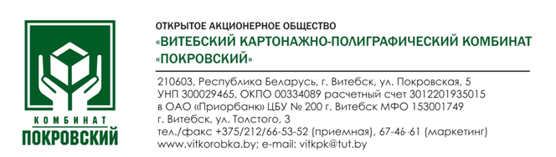

__________________________ № _________________

На № ____________________ ад ________________

Коммерческое предложение
ОАО «Витебский картонажно-полиграфический комбинат «Покровский» приглашает к сотрудничеству предприятия пищевой, обувной, химической промышленности и производителей товаров народного потребления.
ОАО «Витебский картонажно-полиграфический комбинат «Покровский» уже более 40 лет на рынке упаковки и является надежным партнером.
ОАО «Витебский картонажно-полиграфический комбинат «Покровский» предлагает изготовить под заказ упаковку из картона хром-эрзац, гофрокартона, микрогофрокартона, используя технологии офсетной печати и флексопечати:
- гофроящики, гофролотки;
- новогодняя упаковка;
- упаковка для пищевых продуктов;
- упаковка для обуви;
- упаковка для промышленных товаров и другое.
Специалисты комбината по Вашему желанию разработают современный дизайн и конструкцию упаковки любой сложности.
Более подробную информацию и производимую нами упаковку можете посмотреть на сайте: www.vitkpk.by.
Производимая продукция соответствует Техническому регламенту Таможенного союза «О безопасность упаковки» ТР ТС 005/2011.
Предприятие может осуществлять доставку товара на склад заказчика. Срок выполнения заказа 10-20 календарных дней.
ОАО «Витебский картонажно-полиграфический комбинат «Покровский» заинтересован в налаживании долгосрочных связей и уверен, что наша упаковка будет способствовать в продвижение Вашей продукции на рынках сбыта.
Надеемся на сотрудничество!

ОАО «Витебский картонажно-полиграфический комбинат «Покровский»
Республика Беларусь, 210603, г. Витебск, ул. Покровская, 5
Приемная: (375 212) 67-53-52
Начальник производственно-коммерческого отдела Федосеенко Татьяна Васильевна
Тел/факс: (375 212) 67-46-61
Зам. начальника производственно-коммерческого отдела Жилинская Мария Евгеньевна
Тел.: (375 212) 66-23-86
Наш сайт: vitkpk.by
E-mail: vitkpk@tut.by
